Evaluation 2 Corrigé A

Question de cours 1 pt

● Définition Un triangle isocèle est un triangle qui a deux côtés de même longueur.

● Propriété Si un triangle est isocèle, alors il a deux angles de même mesure.

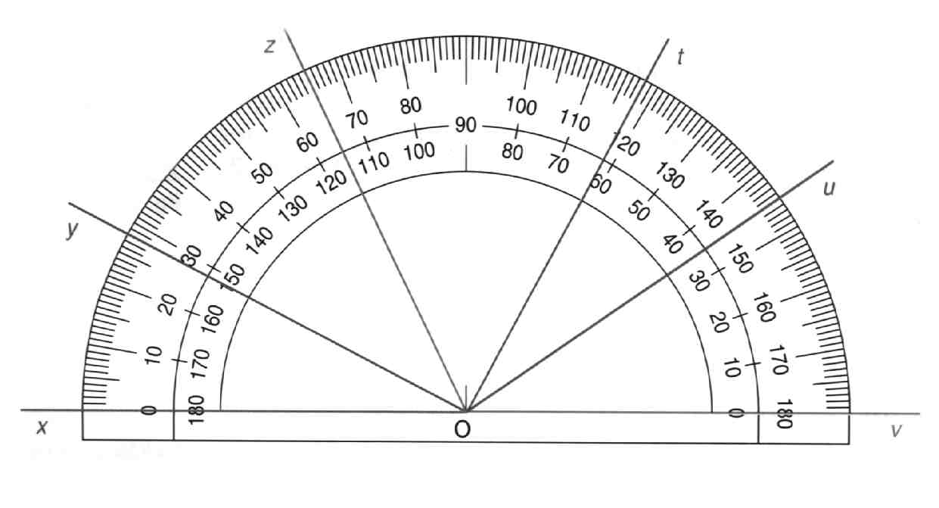
Exercice 1 1,5 pt

Complète sans justification la mesure de chaque angle.

= | 28° | = | 65°
= | 35° | = | 145°
= | 62° | = | 152°

Exercice 2 2 pts

Complète sans justification la colonne "Ta réponse" par la lettre qui correspond à la bonne réponse.

 | A | B | C | Ta réponse
On peut construire un triangle non plat dont les côtés mesurent... | 4 cm ; 5 cm ; 9 cm | 12 cm ; 5 cm ; 4 cm | 3,6 cm ; 4,8 cm ; 1,4 cm | C
Si AB = 12 cm , AC = 5 cm  et BC = 7 cm, alors… | les points A, C et B sont alignés dans cet ordre. | le point B appartient au segment [AC]. | le triangle ABC est non plat. | A
Si RST est un triangle non plat, alors… | RT > RS + ST | RT = RS + ST | RT < RS + ST | C
Si E, D et F sont alignés dans cet ordre, alors… | ED = EF + FD | EF = ED + DF | DF = DE + EF | B

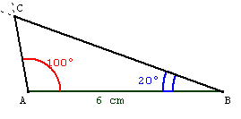

Exercice 3 1,75 pt
AB = 6 cm
= 100 °
= 20 °

Construis le triangle ABC tel que :

Exercice 4

- En justifiant à l’aide de calculs, peut-on construire le triangle LMN tel que :

LM = 3,9 cm ; LN = 3,3 cm ; MN = 8 cm ?

8 > 3,3 + 3,9 (car 3,3 + 3,9 = 7,2)

Donc le triangle est inconstructible.

- Si la construction est possible, réalise-la ci-dessous.

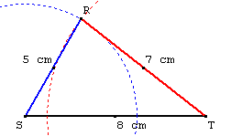
Exercice 5

- En justifiant à l’aide de calculs, peut-on construire le triangle RST tel que :

RS = 5 cm ; ST = 8 cm ; RT = 7 cm ?

8 < 5 + 7 (car 5 + 7 = 12)

Donc le triangle RST est constructible.

- Si la construction est possible, réalise-la ci-dessous.

Exercice 6

Complète la grille pour que les résultats de chaque ligne et de chaque colonne soient exacts.

20 | : | 2 | + | 4 | = | 14
− |  | × |  | x |  | −
4 | + | 6 | + | 2 | = | 12
x |  | : |  | + |  | +
3 | – | 3 | + | 1 | = | 1
= |  | = |  | = |  | =
8 | + | 4 | − | 9 | = | 3

